Филиал МКДОУ Баранниковский детский сад-детский сад п.Новый

**Конспект ООД**

**ПО ХУДОЖЕСТВЕННО-ЭСТЕТИЧЕСКОМУ РАЗВИТИЮ (РИСОВАНИЕ)**

**3-4 года**

**на тему: «Самолёты летят»**

воспитатель: Бурухина Е.В.

**2021 г.**

**Программное содержание:** развивать умение детей рисовать предметы, состоящие из нескольких частей, передавать образ предмета – самолет.

Закреплять умение проводить прямые линии в разном направлении.

Способствовать развитию эстетического восприятия.

Воспитывать интерес к рисованию воздушного транспорта - самолета.

**Материалы и оборудование:**лист бумаги голубого цвета, краски гуашь, кисти, непроливайки с водой, салфетки бумажные, мольберт, игрушечный самолёт.

**Предварительная работа:** рассматривание, иллюстраций «Транспорт», уточнение представлений об особенностях внешнего вида самолёта (летает в небе, по воздуху). Наблюдения на прогулках, подвижные игры.

.**Ход ООД:**

- Ребята, сегодня мы отправимся в путешествие. Куда и на чём? Это будет для вас секрет. Послушайте загадку и сразу все узнаете….

«Крылья есть, есть нос и хвост

Но поверьте, я не прост.

Есть моторы у меня -

Очень быстрый я друзья» (Самолет)

- Как быстро вы отгадали (показываю игрушку, выполняю с ней «полёт»).

Вот какая чудесная птица! Воспитатель напоминает детям, что они много раз на прогулке видели летящие в небе самолеты. Самолеты летели плавно, красиво в чистом, ярко голубом небе или среди белых пушистых облаков. Воспитатель показывает детям игрушечный самолет, обращает внимание на его части и направление крыльев. Уточняет что у него есть  длинный корпус, два больших крыла и иллюминаторы  - это такие окошки в самолете, через которые можно смотреть

**Фикультминутка «Самолёты».**

Самолёты загудели (вращение перед грудью согнутыми в локтях руками),  
Самолёты полетели (руки в стороны, поочерёдные наклоны влево и вправо),  
На полянку тихо сели (присесть, руки к коленям),  
Да и снова полетели.

- А кто из вас летал на самолёте? (ответы детей).

А сейчас мы нарисуем каждый себе самолет.

Показ воспитателя последовательность рисования самолета: корпуса, хвоста и крыльев.

**Воспитатель** предлагает жестом в воздухе показать приемы рисования самолетов.

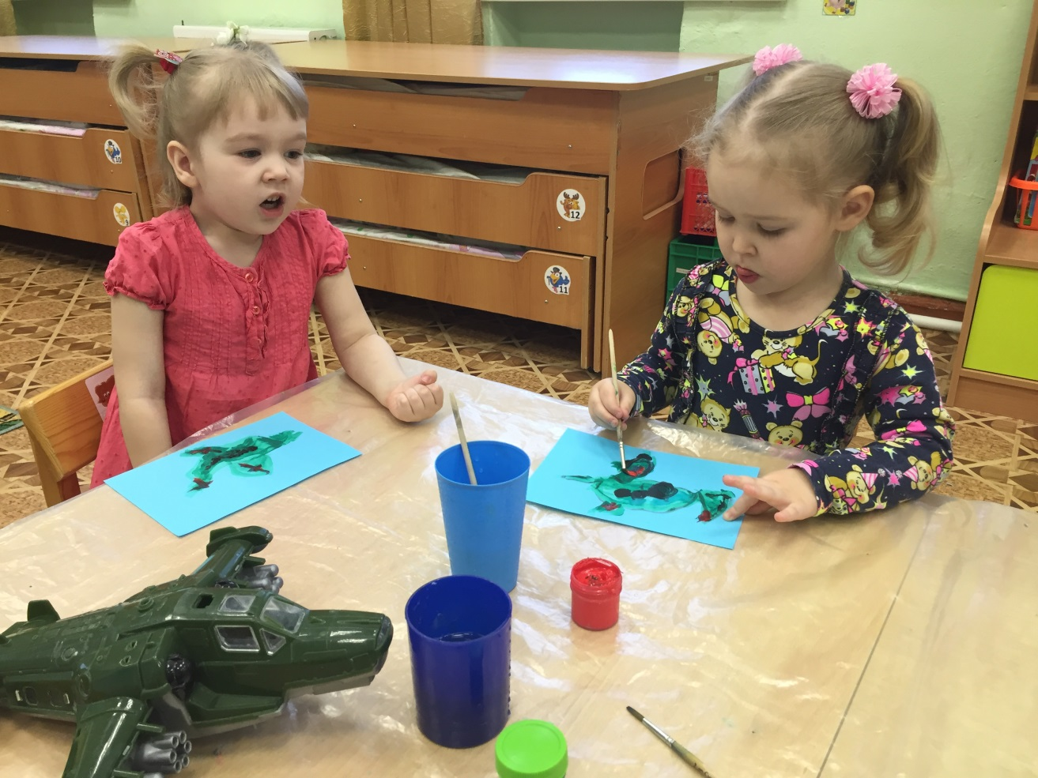

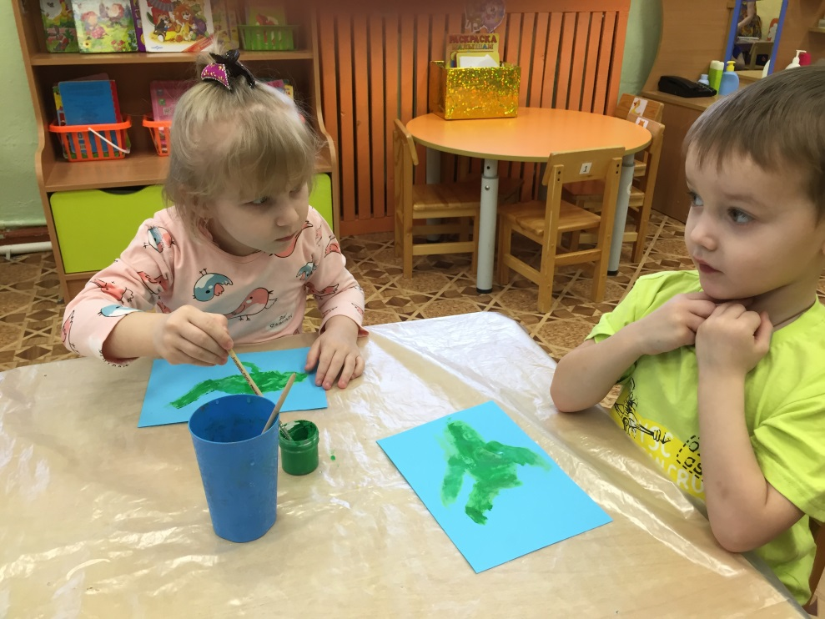

Дети самостоятельно рисуют. В конце занятия все рисунки расположили на мольберт, воспитатель обращает внимание ребят, на то, как много разных самолетов они нарисовали, как самолеты красиво летят в небе.

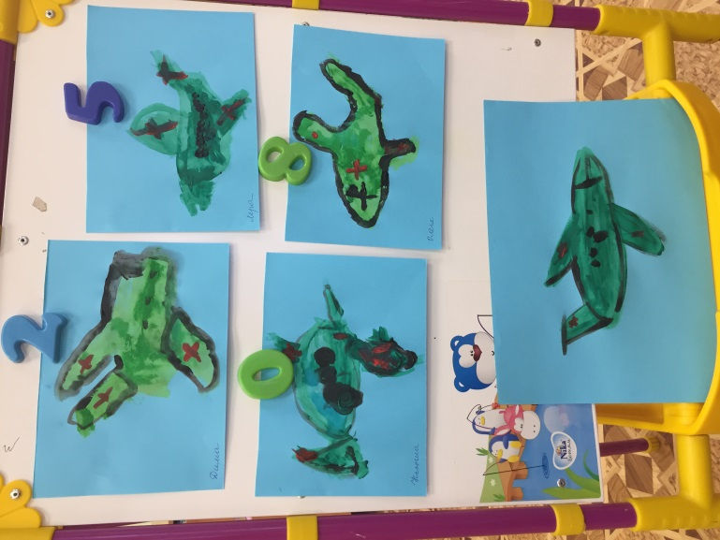

**Воспитатель:** Дети, что вы рисовали? Чем вы рисовали самолёты? Ответы детей. Мне очень понравились ваши рисунки. А вам понравилось рисовать самолёт? ( Ответы детей).